伊美区二中2020—2021学年度第二学期第三次阶段性考试
高一地理试题
（考试时间90分钟，满分100分）
一．单选题（共30题，每题2分）
1.影响人口分布最为显著的因素是( )
A.生产活动方式 B.生产力发展水平 C. 交通运输条件 D.文化教育状况
2.影响该地资源环境承载力的基本因素是( ) 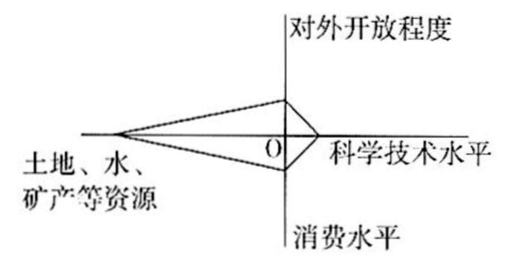
A气候与生物资源 B土地与水资源 C对外开放的程度 D科技发展水平
3.随着老龄化的到来,养老备受关注.成都被称为”来就不想走走了还想来”的宜居城市，因此每年都有很多退休老人迁居成都养老，影响退休老人迁居的主要因素是( )
A 自然生态环境因素 B社会文化因素C.政治因素D.经济因素
2020年11月1日，中国第七次人口普查式开启，普遍存在的“人户分离”现象仍然为人口普查带来困难（人户分离是指中华人民共和国境内公民的经常居住地和常住户口登记地二者不一致）。人口普查时发现，目前我国乡村人口老龄化的问题更为严峻。据此完成下面小题。
- （原创）广大务工人员“人户分离”现象，主要表现为“有户（籍）无人”的地区的特点有（ ）
①经济的发展水平低 ②经济的发展水平高
③高新技术工业为主 ④医疗、教育条件差
A．①② B．②③ C．①④ D．②④
- （原创）“人户分离”现象包括两种形式，是指“有户（籍）无人”和“有人无户（籍）”，下列地区中，“有人无户（籍）”现象相对普遍的是（ ）
- 黑龙江省 B．广东省 C．甘肃市 D．内蒙古
- 我国城市化主要表现为
A从小城市到大城市 B从乡村到城市 C从城市到乡村 D从大城市到小城市
- （原创）下列属于廉价劳动力指向型工业的是（ ）
A果脯厂 B面包厂 C轧钢厂 D服装厂
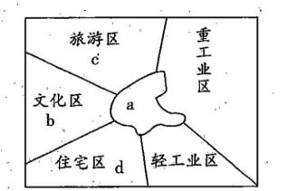
8.（原创）下列属于公共服务业特点的是（ ）
A 专业化程度高B 行业种类多 C产业关联性强 D 非营利性
读某大城市功能区分布简图，完成9~10题。
- 从城市功能区分布的结构看，该城市属于( )
A.同心圆模式 B.扇形模式 C.多核心模式 D.条带状
若在该城市建设一座集零售娱乐、餐饮、办公于一体的高层建筑,应建在（ ）
A. a区 B. b区 C.c区 D.d区
11.在现代农业生产中，提高农业产出的最重要的手段是( )
A.进行专业化生产 B.投入大量的劳动力
C增加化肥、农药施用量 D.加大科技投入
广西通过大规模植树造林，林木蓄积量明显增加，森林覆盖率接近60%;同时木材加工业也得到迅速发展。据此回答下面小题。
12.广西木材加工业迅速发展的区位条件不包括( )
A.森林资源丰富 B.劳动力充足 C.科技力量雄 D.市场需求量大
银西高铁(银川-西安北)途经陕甘宁三省区。经过7个月的铺轨作业，陕西段于2020年6月顺利完工。据此，完成问题。
13.银西高铁开通后,将( )
A.用于陕甘宁三省区大宗货物运输B.带动新建站点周边土地开发利用
C.丰富陇西地区自然旅游资源类型D.改变沿线农产品生产的自然条件
- （原创）我国建设海洋强国，加强对南海的执法力度。我国维护海洋权益的重大意义包括( )
- 有利于缓解对陆地的压力 ②有利于增加我国资源和能源的保有量
③有利于巩固国防维护国家安全④有利于强化全民海洋意识,树立海洋国土观念
①② B．②③ C．①③④ D.①②③④
长江经济带覆盖了11省市，它以20%的土地支撑了超过全国40%的经济总量，养育了40%以上的中国人口。在2018年11月30日举行的“2018长江论坛”上，国务院参事、国家发展改革委原副主任徐宪平认为，“长江病了！问题在水里，根子还在岸上。”完成下面小题。
15．长江经济带发展经济的优势社会经济区位，下列叙述正确的是（ ）
①地广人稀 ②资源丰富 ③交通便捷 ④市场广阔
A．①② B．②③ C．③④ D．①④
16．“长江病了”的“根子”，下列说法正确的是（ ）
A．城市人口快速增长 B．自然灾害多样频发
C．大力发展第一产业 D．片面追求经济增长
17．长江经济带今后发展最为重要的两大主题是（ ）
①发展交通 ②生态环境保护 ③发展经济 ④自然景区建设
- ①③ B．①④ C．②③ D．②④
18．沿海国对专属经济区内享有专属权的是( )
A．海上航行 B．自然资源 C．铺设管道 D．空域飞行
19．我国虽然对南沙群岛拥有无可争辩的主权，但我们又主张对南沙群岛附近的石油资源“共同开发”，这反映了我国（ ）
A．软弱无能 B．友好协商、公平合理解决国际争端
C．公平分享海洋利益，合作开发海洋资源 D．积极参与国际事务
20．日本曾多次声称“钓鱼岛”是其领土，这说明（ ）
①我国存在海区划界及岛屿归属的争议
②捍卫我国海疆，维护我国海洋权益，是每一个公民的神圣职责
③我国必须强化军事力量，武力保卫祖国
④我们必须与邻国友好协商，公平合理地解决海洋争端
A．①②③ B．②③ C．③④ D．①②④
2019年7月11日上午，以“再扬丝路风帆·共筑蓝色梦想”为主题的2019年中国航海日庆祝大会在浙江宁波隆重举行。国家设立“航海日”，对于我国开发海洋，维护海权，加强海防，实现建设航海强国和海洋强国的目标，有着十分深远的战略意义。据此完成下面小题。
21．关于我国海洋国情的叙述，错误的是（ ）
A．海洋水产、滨海旅游等产业长期居世界第一 B．海洋污染较严重，海洋生态压力大
C．海洋开发利用总水平已接近发达国家 D．海洋资源总量大，人均不足
22．近20年来，我国实施“伏季休渔”制度，主要目的是（ ）
A．便于检修渔船，发展生态渔业 B．保护海洋渔业资源的再生能力
C．防治赤潮、咸潮等污染问题 D．推动近海水产养殖事业的发展
读我国四大地区图，回答23~24题。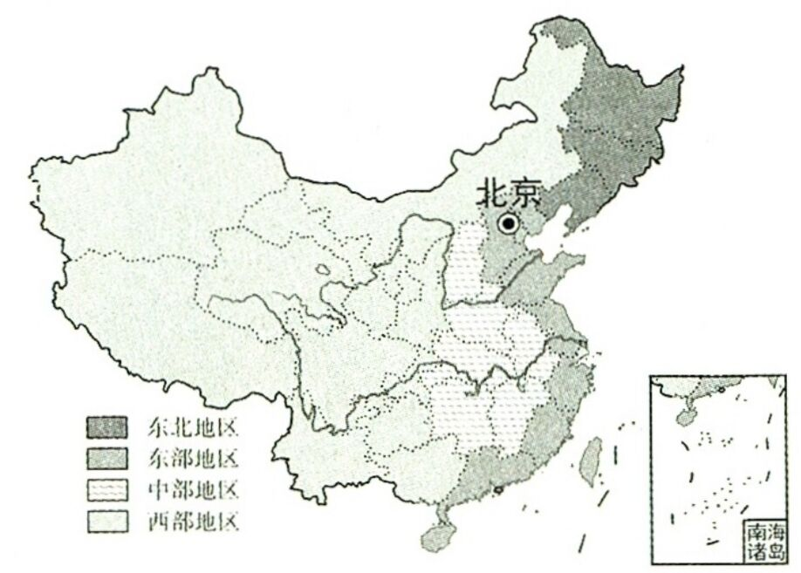
23.关于我国四大地区的叙述，正确的是( )
A.东部地区和东部季风区的范围是基本吻合的
B.西部地区位于内陆边远地区，少数民族聚居，均属于沿边省区
C.重庆市属东部地区 D.中部地区的能源和矿产资源具有明显优势
24.关于四大地区协调发展的叙述，正确的是( )
A.东部引领新型产业和现代服务业的发展，率先建设高水平的现代经济体系
B.西部地区自然条件差，经济落后，鼓励人口迁移到东部
C.中部地区发挥资源优势，把重点放在开发资源上
D.东北地区发展的关键在于深挖资源的潜力
25.国家在河北省新建雄安新区的首要目的是( )
A.平衡京津冀区域发展 B.提高河北省城市化水平
C.减轻首都人口压力 D.吸引国内外投资
26.从长远来看,下列企业中最适宜入驻雄安新区的是( )
A.生物制药 B.钢铁冶炼 C.农产品加工 D.建筑材料
2020年7月11日是郑和首次下西洋615周年纪念日，是第16个“中国航海日”，也是“世界海事日”在我国的实施日。党的十八大报告提出，要提高海洋资源的开发能力，发展海洋经济，保护海洋生态环境，坚决维护国家海洋权益，建设海洋强国，据此完成下面小题。
27．下列开发和利用海洋资源的措施合理的是（ ）
A．禁止沿海地区的海盐生产 B．禁止在沿海大陆架上开采石油，以免产生石油污染
C．禁止海水养殖业的发展 D．禁止过度捕捞海洋生物资源，努力做到捕养结合
28．对我国海洋经济可持续发展优势和劣势的叙述，正确的是（ ）
A．海洋面积绝对量大，相对量也比较大
B．海洋资源总量十分丰富，所以人均占有量也比较多
C．我国海洋经济发展十分迅速，目前已在国民经济中占了较大比重
D．我国海洋区位优越，但地理形势又有相对不利的一面
下图为“大西洋西部某岛屿略图”，该岛人口约2000人，气候寒湿，为纯牧业区。读图，完成29~30题。
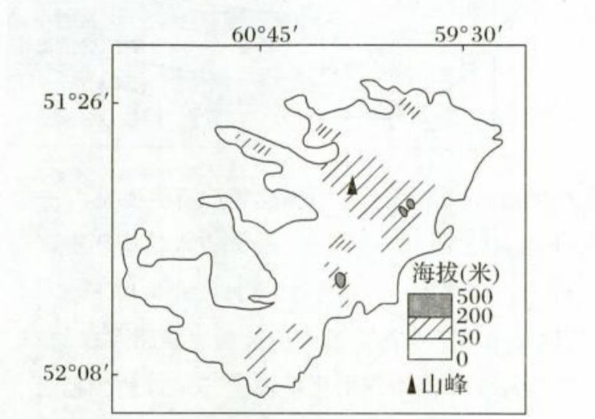
29.该岛居民最担心的环境问题是( )
A.淡水枯竭 B.气候变暖 C.臭氧层破坏 D.酸雨危害
30.近十几年来,岛屿上生物种类呈快速减少趋势,其主要原因是( )
A.岛屿封闭 B.地形单调 C.人类破坏 D.降水过多
二.综合题（共40分）
- 阅读图文资料，回答下列问题。（16分）
2016年12月23日至2017年1月13日，由人民海军辽宁舰等组成的航母编队，首次完成跨海区、跨年度远海训练航行，航行时经过钓鱼岛。图1示意各类海域分布，图2示意上海以东海底地形剖面。
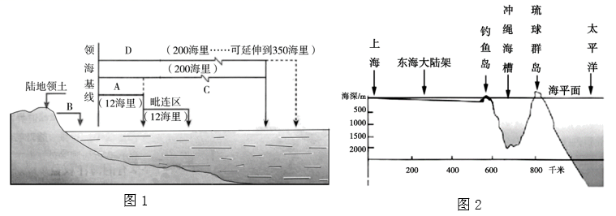
(1) 图1中A处为_________，B处为_________, C处为_________.D处为_________。
(2) 钓鱼岛自古以来就是中国的神圣领土。根据材料并结合所学知识说明其理由。
- （原创）我国提出“海洋强国”战略是因为（ ）
- 我国外向型经济对外依赖性增大 ② 石油等战略性资源依赖国际市场供给
③ 国际贸易需要强大海洋力量保障
④国家和平建设环境需要强大海洋国防提供强有力支持
- A.①③④ B.①②③④ C.②③④ D.①②④
32.阅读材料回答下列问题。（12分）
材料 长江经济带的建设和发展是新时期我国重大国家战略。长江经济带东起上海，西至云南，覆盖11个省(市)，面积占全国的21%，人口和GDP均超过全国的40%。下图为长江经济带地理位置和主要资源示意图。
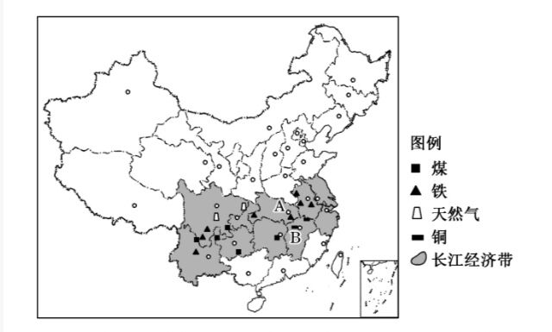
(1)长江经济带以长江为依托,主要是因为长江提供了________条件。
(2)长江经济带的区域存在梯度发展差距，为产业合作和转移带来了空间，_________密集型、___________密集型产业可以向中上游地区转移。
(3)简要分析长江经济带发展的社会经济优势条件。
33.（12分） 农村饮水安全是关系亿万农民切身利益的大事。两会期间代表建议:“十三五”期间,除对现有农村供水工程实施巩固提升外,按照普遍受惠的原则,建议中央以实现全国农村自来水“村村通”为目标,继续加大农村饮水安全工程投人。根据下列材料，结合所学知识，回答下列问题。
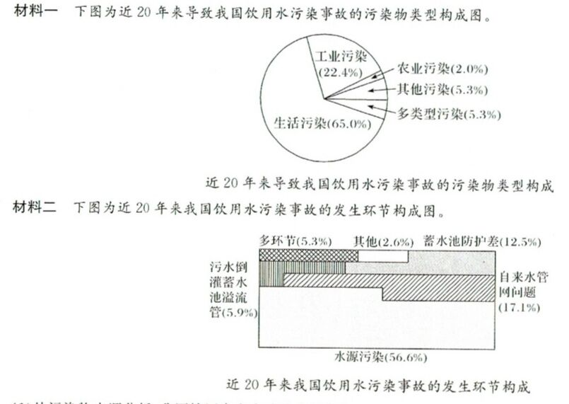
(1)从污染物来源分析.我国饮用水安全威胁主要来自_________、_________
(2)关于我国饮用水污染事故的发生环节,下列叙述正确的是（ ）(多选)
A.蓄水池防护出现的问题最少 B.水源污染是最主要的环节
C.饮用水污染事故发生环节的构成单一 D.自来水管网出现的问题不到1/5
E水源和自来水管网出现的问题超过了70%
(3)分析饮用水污染造成的主要危害。

高一地理第三阶段试题答案
- 单选。
1B2B3A4．C 5．B 6.B 7.D 8.D9B10A11D12C13B14.D15C16D17 C 18B19C20D21C22B23D24A25C26A27D28D29B30C
二．综合题
31(1) 领海内水专属经济区大陆架 (2) 钓鱼岛是中国人最早发现、命名和利用的;地处东海大陆架，是我国向海洋的自然延伸部分;钓鱼岛与琉球群岛之间有海槽相阻隔。(3)B
32.(1)航运(水运、交通) (2)劳动 资源(3)交通便利; 市场广阔;人才和劳动力资源丰富;城市密集，农业发达，产业基础好。
33、答案(I)生活污染 工业污染(2)BDE
(3)①影响居民的正常生活;②危害居民身体健康。

